|  |
| --- |
| *DIAPX0050NPW* |
| DIAPX0050NPW |
| prvotní identifikátor |

Zadavatel:  
ČR - Digitální a informační agentura   
se sídlem: Na vápence 915/14, 130 00 Praha 3   
IČO: 17651921

NAŠE ČÍSLO JEDNACÍ  
Dodavatel: DIA- 8633-3/SEP-2025

Alza.cz a.s.

se sídlem: Jankovcova 1522/53

170 00 Praha 7 - Holešovice

IČO: 27082440

ID DS: xtkcrkz

VYŘIZUJE TELEFON E-MAIL

xxxx +420 xxxx xxxxxx

POČET PŘÍLOH MÍSTO ODESLÁNÍ / DNE

x 0 Praha / datum uvedeno v doložce

elektronického podpisu

|  |
| --- |
| Objednávka konvic a kávovarů na Vápenku |

Objednáváme u Vás:

Vážení,

na základě předchozí komunikace bychom u Vás chtěli objednat níže uvedené zboží:

**Cenová nabídka:** 543 584 468

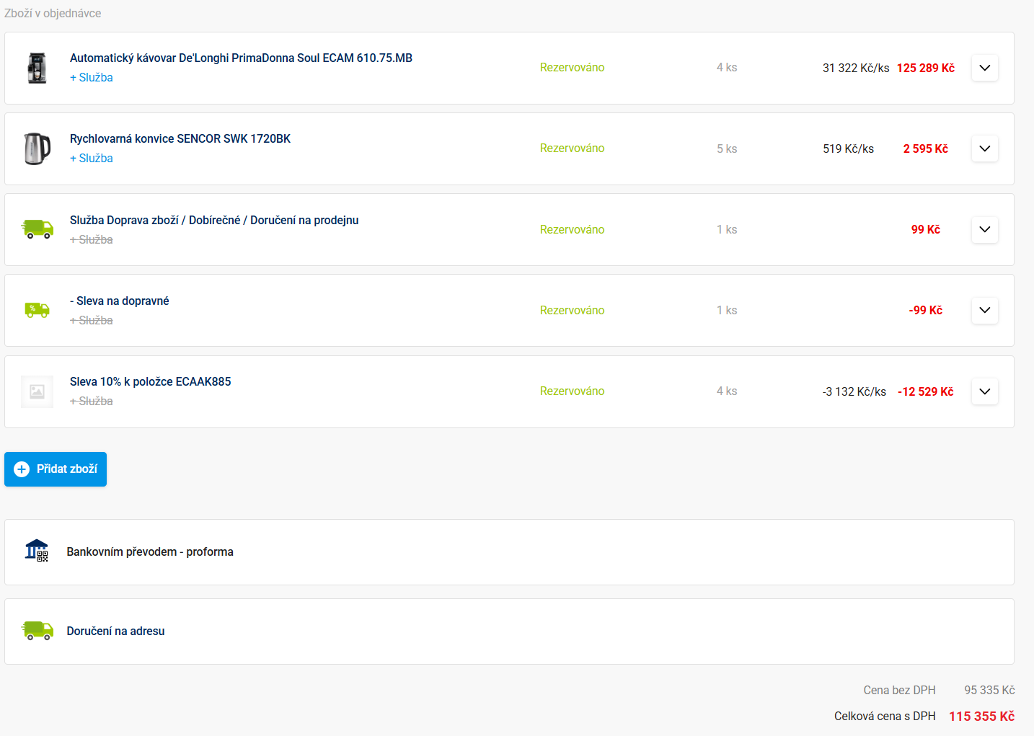

* [**Automatický kávovar De'Longhi PrimaDonna Soul ECAM 610.75.MB**](https://www.alza.cz/delonghi-primadonna-soul-ecam-610-75-mb-d6155354.htm)

Celkem 4 ks

Celková cena 112 760 Kč vč. DPH

* [**Rychlovarná konvice SENCOR SWK 1720BK**](https://www.alza.cz/sencor-swk-1720bk-d5129429.htm)

Celkem 5 ks

Celková cena 2 595 Kč vč. DPH

* Doprava zdarma

**Cena a platební podmínky**:

Sjednaná cena dle této objednávky činí 95 335 Kč bez DPH, **tj. 115 355 Kč vč. DPH** a dopravy.

Termín plnění: do 5.5.2025

Místo plnění: Na vápence 915/14, 130 00 Praha 3

Způsob akceptace:

V případě akceptace této objednávky ji Dodavatel písemně potvrdí objednali do 5 pracovních dnů prostřednictvím e-mailu kontaktní osobě objednatele, která mu objednávku zaslala. V případě odmítnutí akceptace této objednávky Dodavatelem způsobem uvedeným výše ve lhůtě 5 pracovních dnů ode dne odeslání objednávky Objednatelem platí, že Dodavatel objednávku neakceptoval a Objednávka je bez dalšího zrušena.

Fakturační a dodací údaje:

Objednatel: ČR - Digitální a informační agentura

Adresa sídla: Na Vápence 915/14, Praha 3, PSČ: 130 00

IČO: 17651921

ID DS: yukd8p7

**Prosíme o zaslání faktury se splatností 30 dní do datové schránky Objednatele.**

Pokud je hodnota Objednávky vyšší než 50.000,- Kč bez DPH, bude Objednávka v souladu se zákonem č. 340/2015 Sb., zákonu o zvláštních podmínkách účinnosti některých smluv, uveřejňování těchto smluv a o registru smluv (zákon o registru smluv), ve znění pozdějších předpisů, uveřejněna v registru smluv.

S pozdravem

**xxxxxx _**

ŘEDITEL ODBORU KANCELÁŘE ŘEDITELE ÚŘADU_